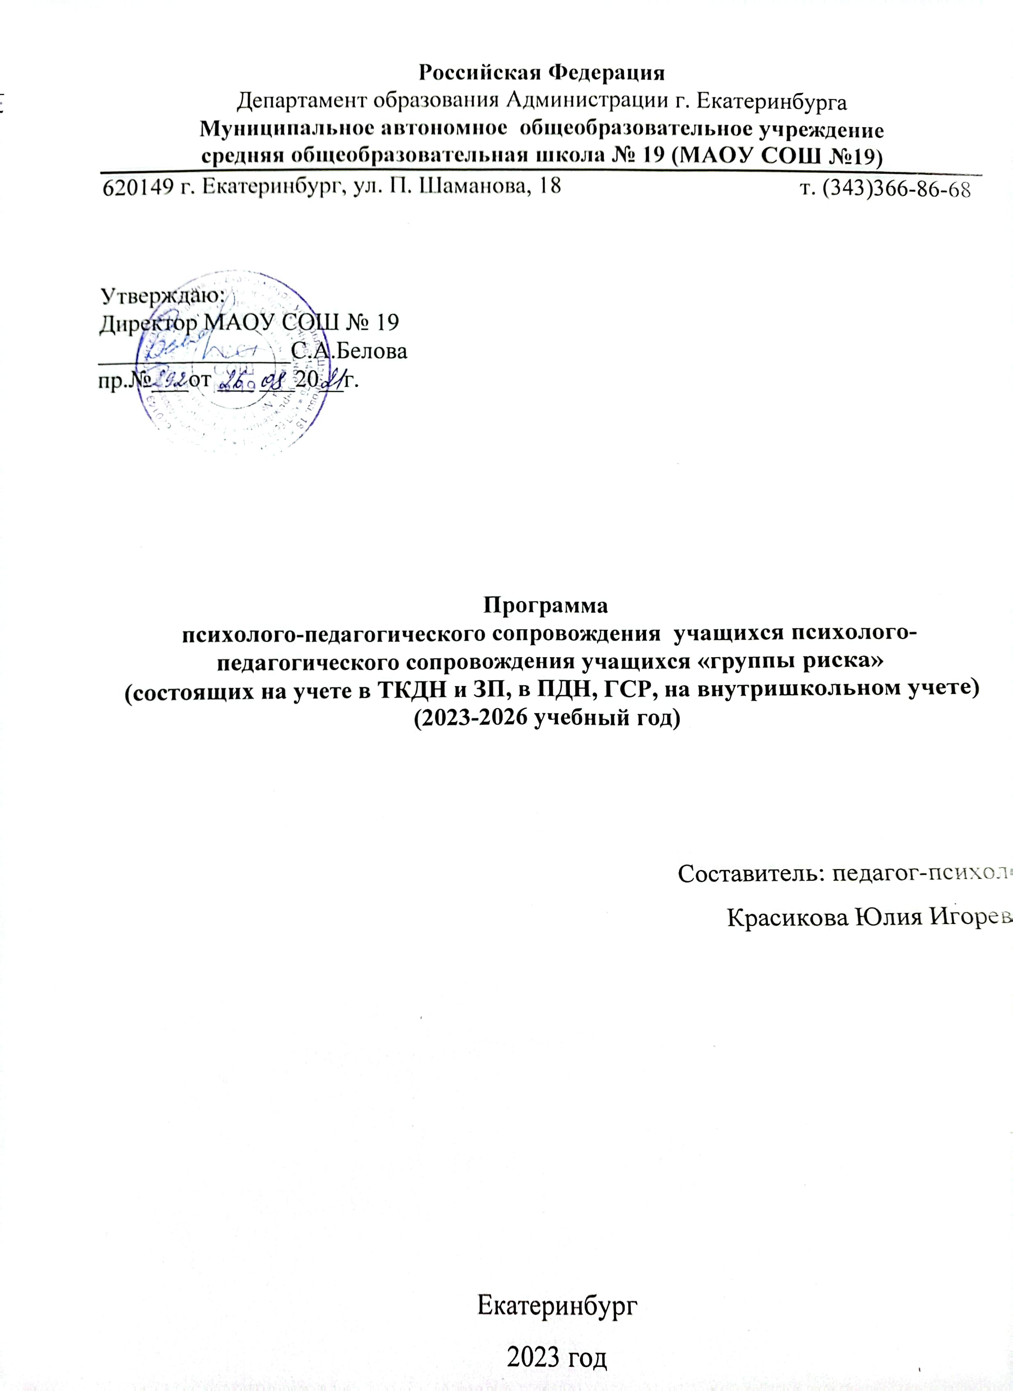

Пояснительная записка

В условиях сложившейся в последнее время тенденции изменения морально-нравственных и ценностных установок возросло число детей, склонных к асоциальному поведению. В последнее время отмечается рост числа несовершеннолетних, состоящих на учете в ПДН, ТКДН и ЗП за совершение противоправных деяний. Для изменения данной ситуации необходима планомерная работа по коррекции и профилактики асоциального поведения. Одним из условий повышения эффективности данной работы является совместное, психолого-педагогическое, сопровождение детей «группы риска».
Данная программа психолого-педагогического сопровождения предназначена для работы с учащимися, состоящими на учете в ПДН, на внутришкольном учете, а так же с учащимися, составляющими так называемую «группу риска» (подростками 5-11 классов).
Цель программы: формирование социально-адаптивной и социально-ответственной личности ребенка.
Задачи:
- формирование у учащихся адекватной самооценки;
- снижение количества пропусков занятий оп неуважительной причине;
- повышение ответственности за свои поступки, профилактика агрессивного поведения;
- профилактика травматизма среди детей и подростков;
- выработка позитивных жизненных целей и развитие мотивации к их достижению;
- повышение у учащихся ответственности за сохранность своего физического и психологического здоровья;
- осознание учащимися опасности употребления алкогольных, одурманивающих веществ.
Данная программа сопровождения может дублироваться на протяжении нескольких учебных лет, так как контингент учащихся «группы риска» со сменой учебного года меняется. Для детей, состоящих на учете несколько лет, особое внимание необходимо уделить индивидуальной профилактической работе.
Основными направлениями работы программы являются:
- диагностика индивидуальных качеств учащихся данной категории, анализ степени адаптации учащихся к учебному процессу и классному коллективу. Диагностика личностных особенностей учащихся, состоящих на учете, проводятся согласно годовому плану работы школьного психолога.
- Особое внимание уделяется профилактике. Данное направление работы реализуется через групповые тренинговые занятия по формированию жизненных ценностей, профилактику асоциального поведения, формированию здорового образа жизни. Профилактическая работа так же строится на основе бесед, консультаций для учащихся, педагогов и родителей.
- Индивидуальные консультации, индивидуальные коррекционный занятия.
- Разнообразные формы воспитательного воздействия:
• ежегодные Недели правовых знаний, которые позволяют закрепить у учащихся устойчивую и осознанную потребность в правовом поведении, выработать негативное отношение к употреблению наркотических и токсических веществ, воспитать уважительное отношение к закону;
• неделя «Защитим детей от наркотиков», «Профилактика табакокурения»;
• работа Совета профилактики с «трудными» учащимися различных категорий и их родителями;
• встречи учащихся с работниками правоохранительных органов.
- Учета пропусков занятий. Для выявления немотивированных пропусков учащихся необходимо вести контроль за посещаемостью образовательного учреждения всеми учащимися школы. Классные руководители еженедельно вносят сведения в журнал «Учета пропусков и занятости учащихся» о немотивированных пропусках учебных занятий по неуважительной причине с указанием количества пропущенных часов.
Программа предполагает ведение Карт психологического и Карт педагогического сопровождения детей, состоящих на учете в ПДН и на внутришкольном учете. Данные карты сопровождения должны включать в себя годовой план индивидуальной работы с данной категорией детей, а так же в них необходимо отражать результаты проводимой работы.
Основные принципы, на которых основывается подпрограмма.
1. Принцип ориентированности на целевую и возрастную группу: материал и формы работы ориентированы на то, какой целевой (родители, педагоги, дети) или возрастной группе он предназначается.
2. Принцип доступности.
3. Принцип непрерывности: мероприятия профилактического цикла проводятся ежегодно.
4. Принцип конфиденциальности: информация об участниках программы, полученная в ходе реализации программы без разрешения не используется
5. Принцип компетентности: активные формы работы реализуются не только специально подготовленными специалистами школы, но и педагогами.
6. Принцип своевременности: означает стремление к более раннему выявлению семейного неблагополучия, предотвратить серьезные отклонения в жизни семьи и ребенка, не дать им перерасти в асоциальные, противоправные формы.
7. Принцип гуманизма: который отражает направленность на достижение психолого-педагогического благополучия учебно-воспитательного процесса, защиту прав и интересов ребенка, акцент на предупреждение.
Ожидаемые результаты

1. У учащихся сформируется адекватная самооценка, снизится потребность в самоутверждении посредством демонстрации асоциального поведения.
2. Повысится социальное самосознание статуса личности, сформируются навыки социализации.
3. Повысится мотивация к обучению, сформируются навыков самоконтроля и самоанализа, стойкий интерес к познавательной деятельности.
4. Выработаются позитивные жизненные ценности.
5. Повысится ответственность за свое поведение, здоровье.
6. Сформируется способность к планированию своего поведения и свободного времени.
7. Снижение уровня агрессии у учащихся.
8. Уменьшение пропусков занятий по неуважительной причине.

Литература

1. Дереклеева Н.И. Модульный курс мотивации учащихся.

2. Макартычева Г.И. Тренинг для подростков. Профилактика асоциального поведения. СПб, 2007.

3. Пономаренко Л.П. Психология для старшеклассников часть 2. М., 2003

4. Смирнова Е.Е.. Уроки психологии для подростков. СПб, 2007

СОДЕРЖАНИЕ ПОДПРОГРАММЫ

№ | Мероприятие | Сроки | Ответственные
1. Диагностика учащихся, процесса и условий их развития:
1.1 | Составление базы данных по детям «группы риска» | Сентябрь-октябрь | педагог-организатор
1.2 | Систематическое педагогическое наблюдение за учащимися | В течение года | педагог-организатор, педагоги, психолог, , Кл. рук.
1.3 | Анкетирование и тестирование учащихся, установление причин педагогической запущенности. Изучение положения ребенка в семье, классе и школе | В течение года. Вновь поставленные на учет | психолог, педагог-организатор, Кл. руководители
2. Социально-профилактическая и просветительская работа
2.1 | Проведение систематических профилактических бесед, встреч, лекций с работниками медицинских учреждений, ЦСОН, ПДН | В течение года | педагог-организатор, Кл. руководители
2.2 | Проведение тематических классных часов, бесед, часов общения, родительских собраний, лекториев; | В течение года | педагог-организатор, Кл. руководители, психолог
2.3 | Обеспечение организации в образовательном учреждении общедоступных спортивных секций, кружков и привлечение к участию в них несовершеннолетних | В течение года | педагог-организатор, Кл. руководители
2.4 | Проведение социального патронажа детей из асоциальных семей на дому | 1 четверть | педагог-организатор, Кл. руководители
2.5 | Индивидуальные собеседования с ребенком, склонным к пропуску занятий без уважительной причины | По мере возникновения проблемы | педагог-организатор, Кл. рук.
2.6 | Занятие ребенка, склонного к пропускам без уважительных причин, общественным трудом, социально-значимой общественной деятельностью | В течение года | педагог-организатор, Кл. рук.
3.Экспертная работа
3.1 | Совет по профилактики | Раз в четверть | педагоги, психолог, педагог-организатор, Кл. рук.
3.2 | Ведение Карт сопровождения детей, состоящих на учете | В течение года | педагог-организатор,психолог, Кл. руководители
4. Контроль
4.1 | Осуществление учета и контроля за несовершеннолетними, не посещающими или систематически пропускающими занятия по неуважительным причинам. Всеобуч | Еженедельный отчет Кл. рук. по всеобучу | зам.директора по УВР, Кл. руководители
5. Социо-консультационная работа
5.1 | Консультации для классных руководителей, семинары по вопросам работы классных руководителей с детьми из «неблагополучных» семей | В течение года. | педагог-организатор, психолог
5.2 | Консультации с родителями по проблемам, связанным с воспитанием и учебной деятельностью | В течение года | зам. директора по УВР, Кл. руководители, психолог
5.3 | Индивидуальные беседы с учащимися, имеющим затруднения в области обучения, социализации | В течение года | зам.директора по УВР, психолог, Кл. руководители

Блок «Психологическое сопровождение учащихся»
Тематическое планирование

Мероприятие | Цель | Сроки проведения | Учащиеся
Беседа с применением диагностических методик в рамках плановых обследований, предусмотренных годовым планом работы | Установление причин асоциального поведения. Диагностика личностных особенностей учащегося. | В течение 1 четверти | Состоящие на учете
Диагностико-установочная беседа | Определение причин асоциального поведения. Установление психологического контакта с ребенком. | Проводится после пришествия с ребенком | Вновь поставленные на учет
Составление плана индивидуального психологического сопровождения | Планирование индивидуальной работы | Сентябрь-октябрь | Состоящие на учете
Индивидуальные собеседования с ребенком, склонным к пропуску занятий без уважительной причины | Профилактика пропуска занятий | В течение года
Профилактическая беседа по теме «Учимся говорить «нет» | Формирование у учащихся навыка противостоять давлению окружающих | Октябрь  Перед каникулами | 6-7 класс
Тренинг «Профилактика асоциального поведения» (1 часть) | Повышение у подростков ответственности за свои поступки, выработка позитивных жизненных ценностей и развитие мотивации к их достижению | Во время осенних каникул | 7- 9 класс
Тренинг «Профилактика агрессивного поведения» | Выработка навыков конструктивного общения, обучение адекватному поведению в проблемных ситуациях. | Во время осенних каникул | 5-6 классы
Диагностика личностных особенностей учащихся в рамках плановых обследований, предусмотренных годовым планом | Установление причин асоциального поведения. Диагностика личностных особенностей учащегося. | В течение 2 четверти | Состоящие на учете
Посещение домов учащихся, состоящих на учете в ПДН, на внутришкольном учете, неблагополучных семей | Анализ жилищных условий, в которых проживает ребенок | В течение 2 четверти | Состоящие на учете
Профилактическая беседа по теме «Опасные последствия» | Формирование у учащихся представлений об опасности одурманивания, последствиях употребления психоактивных веществ | Декабрь. Перед каникулами | 8- 9 класс
Диагностика личностных особенностей учащихся в рамках плановых обследований, предусмотренных годовым планом | Установление причин асоциального поведения. Диагностика личностных особенностей учащегося. | В течение 3 четверти | Состоящие на учете
Анализ планов воспитательной работы классных руководителей | Анализ запланированный мероприятий, направленных на профилактику асоциального поведения | Январь | 5-9 классы
Диагностика эмоционального климата в семье | Диагностика психологического климата в семье ребенка. Анализ семейных взаимоотношений. | Февраль | Состоящие на учете
Психологическая игра «Мир девушки» | Осознание учащимися особенностей поведения девушки. Повысить уровень культуры учащихся в сфере интимных отношений | Февраль  Во время дополнительных каникул | Девочки 8-9 класса
Индивидуальные консультации с родителями учащиеся, стоящими на учете в ПДН, на внутришкольном учете | Установление причин асоциального поведения ребенка. Выдача родителям рекомендаций, направленных на профилактику асоциального поведения. | Март | -
Профилактическая беседа на тему «Компания и я» | Профилактика антисоциального поведения, выработка навыков противостояния групповому давлению | Март  Перед каникулами | 7-9 классы
Тренинг «Профилактика асоциального поведения» (2 часть) | Повышение у подростков ответственности за свои поступки, выработка позитивных жизненных ценностей и развитие мотивации к их достижению | Во время весенних каникул | 7-9 класс
Тренинг по развитию коммуникативных навыков | Развитие у учащихся навыков конструктивного общения, умения адекватно выражать свои чувства | Во время весенних каникул | 5-6
Диагностика личностных особенностей учащихся в рамках плановых обследований, предусмотренных годовым планом | Установление причин асоциального поведения. Диагностика личностных особенностей учащегося. | В течение 4 четверти | Состоящие на учете
Индивидуальны профессиональные консультации | Помощь учащемуся в профессиональном выборе на основе анализа его профессиональных интересов, склонностей, способностей | Апрель-май | 9 класс
Профилактическая беседа «Мои жизненные ценности. Факторы, разрушающие здоровья» | Систематизация знаний учащихся о вреде одурманивающих, алкогольных веществ. Формирование мотивации к сохранению здоровья. | Май.  Перед летними каникулами. | 7- 9 классы
Профессиональная диагностика | Диагностика профессиональных склонностей, способностей, интересов учащихся | В течение года в рамках плановых диагностических обследований, предусмотренных планом | 9 класс
Индивидуальные консультации для педагогов | Планирование совместной деятельности по работе с «трудными» детьми. Решение проблем взаимодействия с детьми, стоящими на учете в ПДН | В течение года | -
Тренинг «Формирование позитивных жизненных ценностей» | Формирование способностей к самосознанию, развитие мотивации к достижению позитивных жизненных ценностей | Июнь | 5-7класс

Карта психолого-педагогического сопровождения учащегося,
состоящего на учете ______________________

1. ФИО учащегося_______________________________________________________
2. Дата рождения_______________
3. Причина постановки на учет_____________________________________________
4. ФИО родителей________________________________________________________
5. Семейная ситуация_____________________________________________________
6. Краткая характеристика учащегося_______________________________________
_______________________________________________________________________
_______________________________________________________________________

Качества личности
Достаточная мотивация к учению
Эмоциональная устойчивость
Осознанное отношение к своему здоровью
Открытость, контактность в общении
Адекватная самооценка
Негативное отношение к школе
Агрессивность
Тревожность
Конфликтность в отношениях
Скрытость

7. Основные направления работы___________________________________________
______________________________________________________________________________________________________________________________________________

Количество проведенных мероприятий
Посещение семьи
Профилактические беседы с учащимся
Беседы с родителями (законными представителями)
Участие в общественных делах
Приглашение на совет по профилактике
Пропуски уроков: всего (неуваж. причина)

8. Дополнительные сведения______________________________________________
_______________________________________________________________________
Карта психологического сопровождения ребенка-инвалида
1. ФИО учащегося______________________________________________________
2.Дата рождения_____________
3. ФИО родителей______________________________________________________
4. Домашний адрес______________________________________________________
5. Заболевание __________________________________________________________
6. Возраст получения инвалидности__________________
7. Особые медицинские рекомендации______________________________________
8. Краткая характеристика ребенка_________________________________________
_______________________________________________________________________

Качества личности
Достаточная мотивация к учению
Адаптация к школьному коллективу
Эмоциональная устойчивость
Осознанное отношение к своему здоровью
Открытость, контактность в общении
Адекватная самооценка
Негативное отношение к школе
Агрессивность
Тревожность
Сформированности общеучебных навыков
Скрытость, замкнутость

8. Основные направления работы___________________________________________
______________________________________________________________________________________________________________________________________________

Количество проведенных мероприятий
Посещение семьи
Индивидуальные беседы с учащимся
Беседы с родителями (законными представителями)
Участие в общественных делах
Пропуски уроков: всего (неуваж. причина)

9. Дополнительные сведения______________________________________________
_______________________________________________________________________

Карта психологического сопровождения учащегося,
Воспитывающегося в приемной семье / опекаемого
и семьи, в которой он проживает
1. ФИО учащегося_______________________________________________________
2.Дата рождения_______________ 3. Арес_____________________________________________
4. ФИО опекунов________________________________________________________
_______________________________________________________________________
5. Другие члены семьи
ФИ | Год рождения | Родство с ребенком | Здоровье
6. Условия проживания__________________________________________________
7. Отношение опекунов к школе__________________________________________
8. Эмоционально-психологический климат в семье
Дата | Методика | Результат
9. Социально-психологические условия проживания до взятия под опеку_________
_______________________________________________________________________
10. Краткая характеристика учащегося_______________________________________
_______________________________________________________________________
11. Эмоционально-психологическое состояние ребенка
Качества личности
Открытость, контактность в общении
Эмоциональная устойчивость
Достаточная мотивация к учению
Адекватная самооценка
Подавленное настроение
Агрессивность, вспыльчивость
Тревожность
Конфликтность в отношениях
Скрытость
12. Основные направления работы__________________________________________
______________________________________________________________________________________
Количество проведенных мероприятий
Посещение семьи
Индивидуальные беседы с учащимся
Беседы с родителями (законными представителями)
Участие в общественных делах
Пропуски уроков: всего (неуваж. причина)
13. Дополнительные сведения______________________________________________

Дата мероприятия | Форма работы | Результат

